
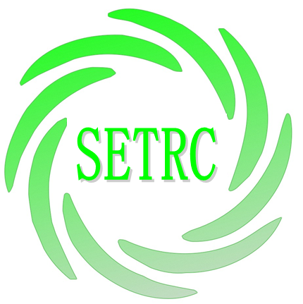
智慧能源技术研究中心
智慧能源技术研究中心成立于2007年7月，本着“共同成长，共创未来”的愿景，寻求个人与团队的共同发展，目标成长为具有国际水平的科研团队和高科技人才培养基地。目前，本研究中心主要开展新能源汽车测控技术、新能源电力系统技术、智能互联技术和智能控制及测试等研究，致力各项科研课题的学术研究与成果应用转化。
1、智慧能源技术研究中心的主要研究方向：
1. 新能源汽车动力测控技术：纯电动车智能驾驶技术、纯电动汽车高压系统集成技术、动力电池健康与能量管理技术、动力电池再生技术。
2. 新能源电力系统技术：新能源发电与并网技术、微电网技术、智能电网技术和能源互联网技术等。
3. 智能互联与测控技术：多网智能联动技术、多元互动技术、多元智能测控技术。
4. 模式识别与机器学习技术：导入模式识别技术、光学模式识别技术、深度学习技术。
5. 无人机遥感与测控技术：无线通信数传技术、多集成传感器控制技术、群控飞行技术。
2、智慧能源技术研究中心的部分研发案例：
- 智能微电网的智能控制与经济运行
- 新一代微型智能汽车开发
- 250小型无人机开发
- 电池总成智能检测平台
- 智能锂电池管理系统
- 智能镍氢电池管理系统
- 智能铅酸电池管理系统
- 电池管理系统用HIL系统，SIL系统
- 智能泊车系统
- 车载DC/DC转换器， 车载DC/AC转换器
- EPS控制系统开发
- 车载CAN通信监控工具（CANLINK）
地址：重庆市南岸区崇文路2号重庆邮电大学新行政楼2009
电话：023-62465722
网址：http://www.patreco.net/

